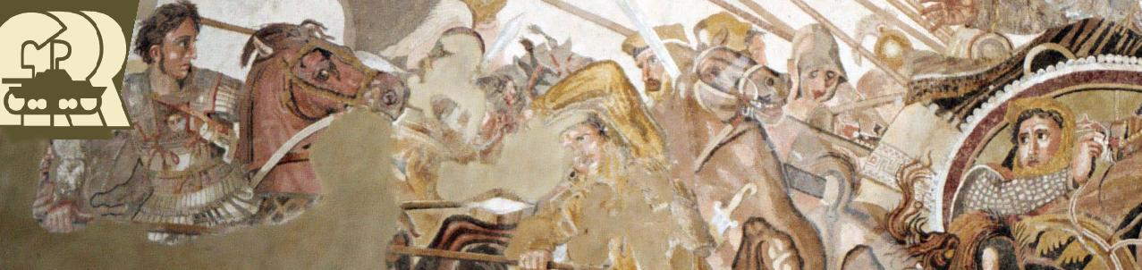
20

REZZATO 22/07/2010 19° INCONTRO 267
Cari finalisti, il vostro desiderio irrefrenabile di esserci nelle partite che contano, questa volta e come in tutte le finali della FRR, è stata esaudita. Dalla gioiosa macchina di emozioni che è il nostro bizantino ma mai bizzarro regolamento è scaturita una finale ricca di colpi di scene dove, ogni concorrente è riuscito ad essere sempre protagonista e mai comprimario. La lotta per designare il campione in carica è tra tre generali, Alessandro è in vantaggio di quasi due punti di media su Luca e addirittura sette su Marco, una situazione questa che sembra presagire una partita tattica basata su una lunga guerra di posizione. Questo tatticismo insieme alla voglia di non aver nulla da perdere scatenano in Glauco e Thomas la voglia di lottare per la vittoria di tappa ed è forse questo il vero motivo del crollo militare dell’esercito dell’Orda d’oro. Alessandro dopo aver perso stupidamente il suo nono stato tenta inutilmente un alleanza kazako-carioca in Oceania ma, Thomas in giornata di grazia in pochi giri si fa suo tutto il continente. Luca nel frattempo non si accontenta della decadenza alessandrina , i suoi legionari si scatenano in America del Nord e successivamente in quella del Sud, ormai la sete di vittoria del generale romano non si ferma più alla conquista del torneo, è chiaro a tutti che vuole pure la vittoria di tappa. Rinforzati i confini americani Luca inizia la campagna oceanica contro l’esercito carioca, dalle prime schermaglie sembra risultarel’ennesima parata trionfale dei legionari di Mazzano ma, Thomas nella sua più bella partita di sempre per ben tre volte riesce a respingere il nemico. Il colpo subito in Oceania si ripercuote sul morale della ciurma e cosi si vede persino invadere l’America del sud dalle canoe maori provenienti dall’Africa appena sottomessa dal generale Marcos. Qui la battaglia entra nella storia del risiko, per ben cinque volte il continente latino americano cambia di padrone, tra i campi di battaglia i comandanti non solo esortano i propri sottoposti alla vittoria ma anche allo spettacolo e alla fantasia, doti fondamentali per entrare a pieno titolo nell’olimpo del Risiko rezzatese. Il finale di partita vede l’ennesima umiliazione dell’Orda d’oro che dopo aver perso il torneo per mano del suo acerrimo nemico Luca si vede eliminare pure dalla partita, il suo assassino è proprio quel Glauco della tribù dei bastarni arruolato per dargli un amano nella conquista del torneo ma come disse Omero “ Glauco capo dei bastarni, mai fu connubio migliore tra la guida e il proprio popolo”

Luca (8,5)+P.S.+ Con solo tre partite disputate è quinto in classifica, io direi:”Per fortuna!”. (Latte condensato) 4(123)
Marco (7,5) La sua partita sembra avviata ad una rapida sconfitta in realtà dalle sue ceneri rinasce più forte che mai.(Araba fenice) 3(123)
Thomas (7) L’Africa non è niente senza la grandezza del suo Egitto. (Hosni Mubarak) 1(123)
Glauco (6,5) Non si prostituisce al gioco degli stati cuscinetto rimanendo integro moralmente e militarmente. (Moralizzatore) 1(123)
Alessandro (4) Spinge come un dannato alla ricerca di qualcosa di grosso ma alla fine ne rimarrà deluso. (scoreggia) 0(123)
Giovanni (10) Enorme passo falso alla vigilia dell’ultimo incontro, bisogna stare molto attenti Luca e Marco sono avversari molto assetati. (Agnellino) 3(123)

 | BANDIERA |   MARESCIALLO |   POPOLO |   VITTORIE |   MEDIA |   PARTI  TE | PUNTI | P.S |  ANNIENTATO |   VETRINA
1 |  | ALESSANDRO | MONGOLI | 1 | 36,44 | 18 | 656 | 21 | 24 |   
2 |  | LUCA | ROMANI | 1 | 34,56 | 16 | 553 | 27 | 35 |   
3 |  | MARCO | MAORI | 1 | 28,87 | 8 | 231 | 14 | 18 |   
4 |  | GIOVANNI | MAYA | 0 | 22,00 | 10 | 220 | 26 | 8 | 
5 |  | GIORGIO | INCA | 1 | 19,50 | 3 | 156 | 16 | 29 |   
6 | 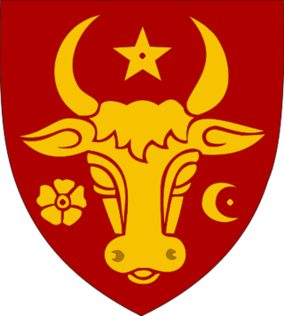 | GLAUCO | BASTARNI | 0 | 19,00 | 9 | 171 | 1 | 2 | 
7 |  | KAMISAN | CINESI | 0 | 18,28 | 14 | 256 | 35 | 46 |   
8 |  | EMILIO | BAGOSSI | 0 | 15,12 | 4 | 121 | 5 | 7 | 
9 |  | MATTEO | PRUSSIANI | 0 | 9,00 | 2 | 72 | 18 | 23 | 
10 |  | THOMAS | CARIOCA | 0 | 6,25 | 5 | 50 | 1 | 0

